МИНОБРНАУКИ РОССИИ
Санкт-Петербургский государственный
электротехнический университет
«ЛЭТИ» им. В.И. Ульянова (Ленина)
Кафедра АПУ

курсовой проект
по дисциплине «Алгоритмы и структуры данных»
Тема: Хеш-таблицы

Студенты гр. 1371 |  | Вотяков Ф.А., Лукин М.А.
Преподаватель |  | Ряскова Е.Б.

Санкт-Петербург
2022
содержание

 | Введение | 3
1. | Задание на курсовой проект | 4
2. | Описание программы | 5
2.1. | Листинг программы | 5
3. | Тестирование программы | 18
 | Заключение | 21
 | Список использованных источников | 22

введение

Цель курсового проектирования – изучение структур данных и алгоритмов их обработки, а также получение практических навыков их использования при разработке программ.

Хеш-таблицей называется структура данных, предназначенная для реализации ассоциативного массива, такого в котором адресация реализуется посредством хеш-функции.
Хеш-функция, или функция отображения, вычисляет для каждого элемента таблицы по его ключу номер (позицию) элемента в массиве, таким образом, преобразует значения ключей к интервалу [0, m – 1], где m — размер хеш-таблицы, m ≪ |U|.

Количество возможных коллизий можно уменьшить, если выполнить два условия:
1) выбрать размер хеш-таблицы с запасом. Если размер таблицы превышает мощность хранимого множества более чем вдвое, вероятность коллизии становится меньше 0,5. Если мощность множества заранее неизвестна, то выбирают некоторый начальный размер, а когда его оказывается недостаточно, таблицу перестраивают с увеличением размера (обычно вдвое);
2) подобрать функцию отображения (хеш-функцию) такую, чтобы все ячейки таблицы были востребованы по возможности с равной вероятностью, независимо от того какое распределение имеют хранящиеся в таблице ключи.

По способу разрешения коллизий различают хеш-таблицы двух типов:
1) Открытое хеширование (метод цепочек).
2) Закрытое хеширование (с открытой адресацией).

Принцип организации хеш-таблицы методом открытого хеширования заключается в реализации логически связанных цепочек, начинающихся в ячейках хеш-таблицы.

В отличие от открытого хеширования закрытое не требует каких-либо дополнительных структур данных. В ячейках таблицы хранятся не указатели, а элементы исходного массива, доступ к каждому из которых осуществляется по хеш-коду ключа, при этом одна ячейка может содержать только один элемент.

Такие задачи часто встречаются на практике, когда приходится обрабатывать большие массивы данных , при этом необходимо обеспечить быстрый доступ к каждому элементу. За счет того, что хеш-таблица создается на основе массива со временем доступа O(1) и ключ, зачастую, вычисляется за такое же время, обеспечивается достаточная скорость доступа к элементам

Задание на курсовой проект

- Организуйте данные из предметной области в виде хеш-таблицы (первичный ключ хеш-таблицы выделен курсивом). Метод хеширования также указан в таблице с вариантами заданий. В качестве алгоритма хеширования использовать метод деления. Обратите внимание, что для вычисления хеш-функции, значение ключевого поля должно быть целым (для перевода строковых данных в целые можно воспользоваться функцией atoi). Примеры реализации хеш-таблиц с открытым и закрытым хешированием см.

2. Реализуйте следующие функции:
- Меню для выбора функции (используя конструкцию switch — case).
- Добавление записи (в случае закрытого хеширования необходимо отслеживать заполненность хеш-таблицы)
- Проверку корректности вводимой информации.
- Удаление записи
- Просмотр всех имеющихся записей.
- Удаление всех записей.
- Поиск записи по ключевому полю. Пример реализации см.
- Поиск данных по фрагменту одного из не ключевых полей (см. вариант задания). Для поиска подстроки в строке необходимо использовать прямой поиск. Подробнее о прямом поиске см.

3 | Данные об авто:  Гос. регистрационный № автомобиля – строка формата «ANNNAANNN», где N-цифра, A – буква из множества: А, В, Е, К, М, Н, О, Р, С, Т, У, Х.  Марка - строка  ФИО владельца – строка | Закрытое хеширование с линейным опробованием. В качестве ключевого значения для расчета функции хеширования взять число, состоящее из цифр номера авто. | Поиск авто заданной марки

Описание программы

Программа построена на двух пользовательских классах со своими методами. Один из них (Auto) характеризует один экземпляр автомобиля из базы. Второй - Cars - описывает саму хеш-таблицу. Тестовый набор данных для программы лежит в текстовом файле «Входные данные.txt». Программа поддерживает запись базы данных в текстовый файл, путь к которому надо указывать полностью. В функции main Отображено меню, все пункты которого реализованы либо отдельными функциями или методами классов.
Обращаться к пунктам меню следует через их номера, в случае запроса на выбор да/нет, следует писать 1, если ответ «да», и 2 , если - «нет».

Листинг программы
#include <iostream>#include <fstream>#include <map>#include <cmath>
using namespace std;
// функция для проверки корректности номераbool check_plate(string &value) {
setlocale(LC_ALL, "Russia");
string correct_letters = "АВЕКМНОРСТУХ";
string correct_numbers = "0123456789";
int count = 0;
int i = 0;
if (value.size() != 12) {
return false;
}
for (int j = 0; j < 12; j++) {

}
for (auto c: value) {
// первый четвертый и пятый элементы номера должны быть буквами из определенного набора
if (i == 1 || i == 6 || i == 8) {
for (int k = 1; k < 24; k += 2) {
if ((int) correct_letters[k] == (int) value[i]) {
count++;
}
}
} else {
// остальные элементы - любые из 10 цифр
for (int k = 0; k < 10; k++) {
if ((int) correct_numbers[k] == (int) value[i]) {
count++;

}
}
}
i++;
}
if (count == 9) {
return true;
}
return false;}
string isPlate() {
setlocale(LC_ALL, "Russia");
string value;

while (true) {
cin >> value;
if (check_plate(value)) {
return value;

} else {
cout << "Введенный номер не соответствует стандарту \"ANNNAANNN\" Повторите попытку: ";
cin.clear();
cin.ignore(32767, '\n');
}
}}
// проверка на то, является ли введный символ числомint isNumber() {
int n;
while (true) {
cin >> n;
if (cin.fail()) {
cout << "Введено неверное значение, повторите попытку: ";
cin.clear();
cin.ignore(32767, '\n');
} else {
return n;
}
}}
bool found(string a, string b) {
int count = 0;
for (int i = 0; i < a.size(); i++) {
if (a[i] == b[i]) {
count++;
}
}
if (a.size() > b.size()) {
return false;
} else {
if (count == a.size()) {
return true;
} else {
return found(a, b.erase(0, 1));
}

}
cout << a.size() << " " << count;}
// класс для описания автомобиляclass Auto {private:
string plate;
string owner_name;
string brand;
int key;
bool free = true;
public:
// инициализация объекта
Auto() {
this->plate = "";
this->owner_name = "";
this->brand = "";
this->key = 0;
}

void set(string pl, string name, string br) {
this->plate = pl;
this->owner_name = name;
this->brand = br;
this->free = false;
}

// функция для рассчета ключа(зависит от размера таблицы)
void set_key(int M) {
int i = 5, numbers = 0;
for (auto c: this->plate) {
if ((int) c < 58 && (int) c > 47) {
numbers += ((int) c - 48) * pow(10, i);
i--;
}
}
this->key = numbers % M;
}

// функция нужна для удаления элемента из таблицы, при котором каждый элемент просто "зануляется"
void set_null() {
this->plate = "";
this->owner_name = "";
this->brand = "";
this->key = 0;
this->free = true;
}

// функции для получения информации об автомобиле
int get_key() const {
return this->key;
}

string get_plate() const {
return this->plate;
}

string get_brand() const {
return this->brand;
}

string get_owner() const {
return this->owner_name;
};

void output() {
cout << "Автомобиль: " << this->brand <<
"\nРегистрационный номер: " << this->plate
<< "\nВладелец: " << this->owner_name << "\n\n";
}
// проверка на то, является ли ячейка занятой
bool is_free() const {
return this->free;
}

void engaged() {
this->free = false;
}
// деструктор
~Auto() {
}
};
// класс, описывающий таблицуclass Cars {private:
Auto *cars;
int arr_size;
int length = 0;
bool deleted = false;public:
Cars(int arr_size) {
this->arr_size = arr_size;
this->cars = new Auto[arr_size];
}

void set(int new_size) {
this->arr_size = new_size;
this->cars = new Auto[new_size];
this->deleted = false;
}
// в некоторых случаях, при большом объеме коллизий, размер таблицы приходится увеличивать, для этого и нужна эта функция
void resize_arr() {
int new_size = this->arr_size * 2;
Auto *new_cars = new Auto[this->arr_size];
for (int i = 0; i < this->arr_size; i++) {
new_cars[i] = this->cars[i];
}
this->cars = new Auto[new_size];
this->arr_size = new_size;
for (int i = 0; i < this->arr_size / 2; i++) {
if (!new_cars[i].is_free()) {
this->add_car(new_cars[i].get_owner(), new_cars[i].get_brand(), new_cars[i].get_plate());
}
}

}
// доабвление нового автомобиля
void add_car(string name, string brand, string plate) {
Auto obj;
int i = 0, key;
obj.set(plate, name, brand);
if (this->deleted) {
cout << "Добавление невозжможно! База данных удалена!" << endl;
return;
} else {
while (true) {
obj.set_key(this->arr_size);
key = obj.get_key();
if (this->cars[key +
i].is_free()) { // перед записью в таблицу, надо проверить что ячейка пуста , иначе увеличим индекс на 1
this->cars[key + i].set(plate, name, brand);
this->cars[key + i].set_key(this->arr_size);
break;

} else {
i++;
if (key + i >= this->arr_size) {
i = 0;
this->resize_arr();
}
}
}
this->length++;
}

}
// поиск по номеру
int plate_search(string num) {
Auto obj;
int key, i = 0;
// создается объект - пустышка, который нуден просто для получения ключа
obj.set(num, "", "");
obj.set_key(this->arr_size);
key = obj.get_key();

while (true) {
// пока ключ равен ключу элемента массива идет сравнение самих номеров, если номер не найден, значит такого элемента в массиве нет

if (this->cars[key + i].get_key() == key) {

if (this->cars[key + i].get_plate() == num) {
cout << "Автомобиль с указанным номером найден!\n\nИнформация об автомобиле:\n";
this->cars[key + i].output();
return key + i;
} else {
i++;
}
} else {
cout << "\nАвтомобиль отсутствует в базе!\n" << endl;
return -1;
}
}
}
// функция вывода все таблицы
void print() {
if (!this->deleted) {
cout << "\nДанные обо всех автомобилях\n" << endl;
for (int i = 0; i < this->arr_size; i++) {
if (!this->cars[i].is_free()) {
this->cars[i].output();
}
}
} else {
cout << "База пуста!\n" << endl;
}

}
//удвление последнего элемента
void remove_last() {
int last_key;
// получение последнего ключа пееребором
for (int i = 0; i < this->arr_size; i++) {
if (!this->cars[i].is_free()) {
last_key = i;
}
}
//удаление
this->cars[last_key].set_null();
cout << "Запись о последнем автомобиле в базе удалена!" << endl;
this->length--;
if (this->length == 0) {
this->deleted = true;
}
}
// удаление первого элемента, логика аналогична последнему
void remove_first() {
for (int i = 0; i < this->arr_size; i++) {
if (!this->cars[i].is_free()) {
this->cars[i].set_null();
break;
}
}
cout << "Запись о последнем автомобиле в базе удалена!" << endl;
this->length--;
if (this->length == 0) {
this->deleted = true;
}
}
// удаление элемента по номеру
void remove_by_plate(string dplate) {
int key = plate_search(dplate); // применяется поиск по номеру, чтобы получить индекс элемента
int choise;
if (key == -1) {
cout << "Невозможно удалить данные об автомобиле, так как его нет в базе";
} else {
// еще раз удостоверимся в намерениях пользователя
cout << "Вы точно хотите удалить этот автомобиль из базы? (1-да/0-нет)" << endl;
choise = isNumber();
if (choise == 1) {
cout << "\nДанные об автомобиле " << this->cars[key].get_plate() << " удалены!" << endl;
this->cars[key].set_null();
} else {
cout << "Удаление отменено." << endl;
}
this->length--;
if (this->length == 0) {
this->deleted = true;
}
}
}
// поиск по марке
int *brand_search(string br) {
// индексы всех автомобилей введенной марки заприсываются в массив размер которого определяется размером самой таблицы
int *brand_indexes = new int[this->arr_size];
int k = 0;
for (int i = 0; i < this->arr_size; i++) {
brand_indexes[i] = -1;
}
for (int i = 0; i < this->arr_size; i++) {
if (found(br, this->cars[i].get_brand())) {
brand_indexes[k] = i;
k++;
}
}
k = 0;
// вывод информации об автомобилях заданной марки
if (brand_indexes[k] != -1) {
cout << "Найдены автомобили:" << endl;
br = "";
while (brand_indexes[k] != -1) {
if (br != this->cars[brand_indexes[k]].get_brand()) {
br = this->cars[brand_indexes[k]].get_brand();
cout << "Автомобили марки \"" << br << "\":" << endl;
}
this->cars[brand_indexes[k]].output();
k++;
}
} else {
cout << "Автомобилей такой марки нет в базе!" << endl;
}
return brand_indexes;
}
// получение свойств класса
Auto *get_cars() {
return this->cars;
}

int get_size() const {
return this->arr_size;
}
// удаление всей таблицы
void clear() {
delete[] this->cars;
this->deleted = true;
cout << "Данные об автомобилях удалены" << endl;
}

//сохранение данных в текстовый файл
void save() {
string filename;
ofstream outfile;
while (true) {
cout << "Введите полное имя файла для считывания:";
cin >> filename;
outfile.open(filename);
if (outfile.fail()) {
cerr << "Ошибка доступа к файлу" << endl;
continue;
} else {
break;
}

}
outfile << "Сведения об автомобилях: \n\n";
for (int i = 0; i < this->arr_size; i++) {
if (!this->cars[i].is_free()) {
outfile << "Автомобиль: " << this->cars[i].get_brand() <<
"\nРегистрационный номер: " << this->cars[i].get_plate()
<< "\nВладелец: " << this->cars[i].get_owner() << "\n\n";
}

}
outfile << "\n\n";
outfile.close();
cout << "\nДанные записаны в файл!\n";
}};
// функция для записи даннных в таблицуvoid setup(Cars &cars) {
string name, brand, plate;
const int count = cars.get_size();
for (int j = 0; j < count / 2; j++) {
cout << endl;
cout << "Введите номер автомобиля: ";
plate = isPlate();
cin.clear();
cin.ignore(32767, '\n');
cout << "Введите ФИО владельца: ";
getline(cin, name);
cout << "Введите марку автомобиля: ";
getline(cin, brand);
cars.add_car(name, brand, plate);

}
}
//М416ЕВ098int main() {
int size, choose1, choose2, i;
string plate, own_name, brand;
int *brands;
cout << "Введите предполагаемое количество автомобилей: ";
size = isNumber();
size *= 2;
Cars car_db(size);
setup(car_db);
car_db.print();
while (true) {
cout << "Меню: \n1.Добавить новый автомобиль в базу \n 2.Удалить автомобиль из базы \n "
"3. Просмотреть все имеющиейся записи \n 4. Поиск автомобиля по номеру \n "
"5. Поиск автомобилей по марке \n 6. Удалить базу данных \n 7.Задать новую базу данных \n 8.Сохранить данные в текстовый файл \n 0. Завершить работу\n\n ";
choose1 = isNumber();
switch (choose1) {
case 1:
cout << "Введите номер автомобиля: ";
plate = isPlate();
cin.clear();
cin.ignore(32767, '\n');
cout << "Введите ФИО владельца: ";
getline(cin, own_name);
cout << "Введите марку автомобиля: ";
getline(cin, brand);

car_db.add_car(own_name, brand, plate);
break;
case 2:
cout
<< "Выберите способ удаления: \n 1.Удалить первую запись в базе \n 2.Удалить последнюю запись в базе \n 3.Удалить автомобиль по номеру \n\n ";
choose2 = isNumber();
switch (choose2) {
case 1:
car_db.remove_first();
break;
case 2:
car_db.remove_last();
break;
case 3:
cout << "Введите номер автомобиля, который хотите удалить: ";
plate = isPlate();
car_db.remove_by_plate(plate);
cin.clear();
cin.ignore(32767, '\n');
break;
default:
cout << "Введенные данные неверны" << endl;
break;
}
break;
case 3:
car_db.print();
break;
case 4:
cout << "Введите номер автомобиля, который хотите найти: ";
plate = isPlate();
car_db.plate_search(plate);
break;
case 5:
cout << "Введите марку автомобилей, о которых хотите получить информацию: ";
cin.clear();
cin.ignore(32767, '\n');
getline(cin, brand);
brands = car_db.brand_search(brand);
break;
case 6:
car_db.clear();
car_db;
break;
case 0:
cout << "Вы действительно хотите завершить работу программы? (1/0)";
choose2 = isNumber();
if (choose2) {
return 0;
} else {
break;

}
case 7:
cout << "Введите предполагаемое количество автомобилей: ";
size = isNumber();
size *= 2;
car_db.set(size);
setup(car_db);
car_db.print();
break;
case 8:
car_db.save();
break;
default:
cout << "Действие нераспознано!" << endl;
break;
}
}

}
Тестирование программы
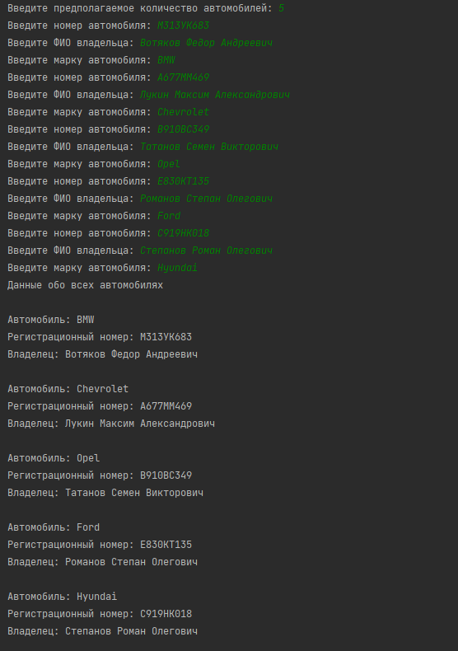
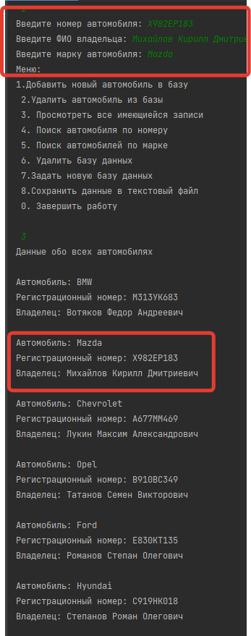

Изображение 1 первоначальный ввод данных Изображение 2 добавление элемента
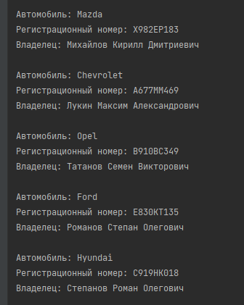
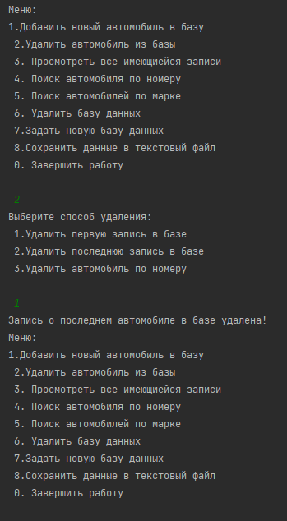

Изображение 3 удаление первого элемента
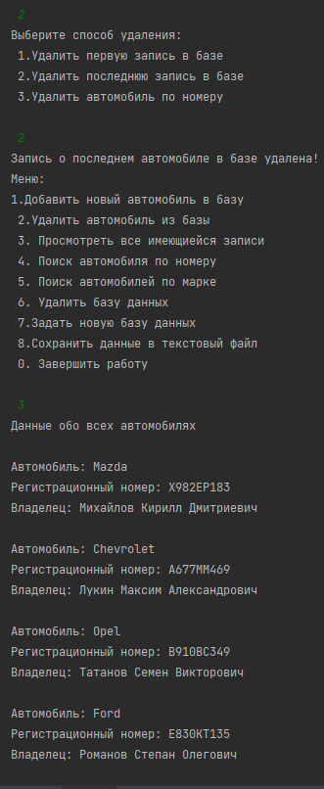
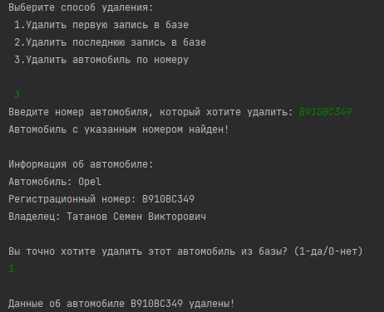

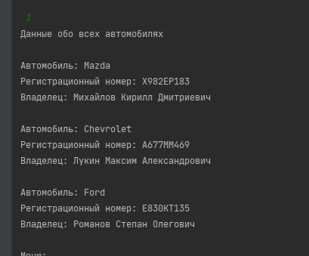

Изображение 5 удаление элемента по номеру
Изображение 4 удаление последнего элемента
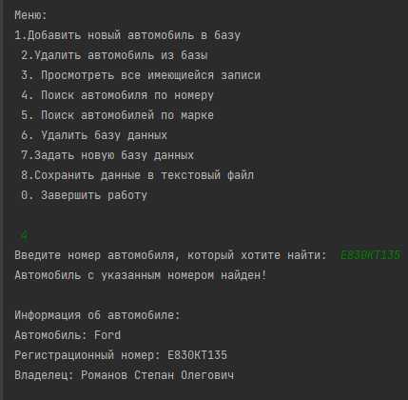
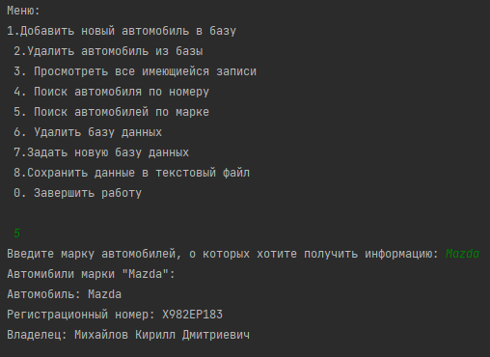

Изображение 7 поиск автомобилей по марке

Изображение 6 поиск автомобиля по номеру

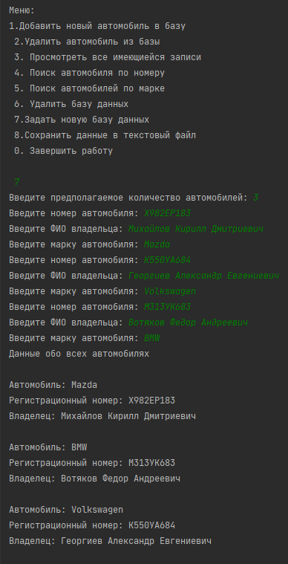
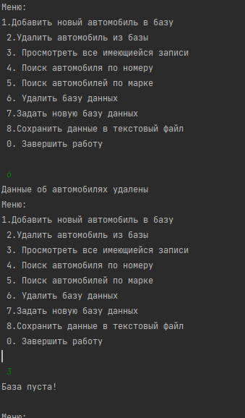

Изображение 8 удаление информации Изображение 9 создание новой базы
обо всех автомобилях

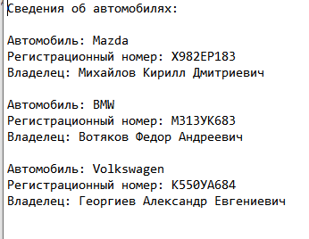
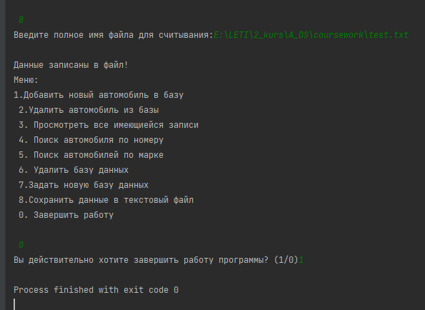

Изображение 10 сохранение информации в файл и завершение работы программы

Заключение
По итогам курсового проектирования мы разработали хеш-таблицу с закрытым хешированием с линейным опробированием для данных об автомобилях. Изучили различные операции с таблицей. Так же была изучена структура и логика построения хеш-таблиц в целом, в том числе с различными способами хеширования
список использованных источников

- Седжвик Р. Алгоритмы на С++ / пер. с англ. — М.: И. Д. Вильямс, 2011. — 1156 с.: ил.
- Седжвик Р. Фундаментальные алгоритмы С++. — К.: Диасофт, 2001. — 484 с.
- Ахо Дж., Хопкрофт А., Ульман Дж. Построение и анализ вычисли-тельных алгоритмов. — М.: Мир, 1979.
- Кнут Д. Искусство программирования для ЭВМ. Т. 3: Сортировка и поиск. — М.: Мир, 2013.
- https://intuit.ru/studies/courses/648/504/lecture/11467?page=1
- https://kvodo.ru/hash-table.html
- https://github.com/ilyamoskalev/HashTable/blob/master/README.md
- https://intuit.ru/studies/courses/648/504/lecture/11468

